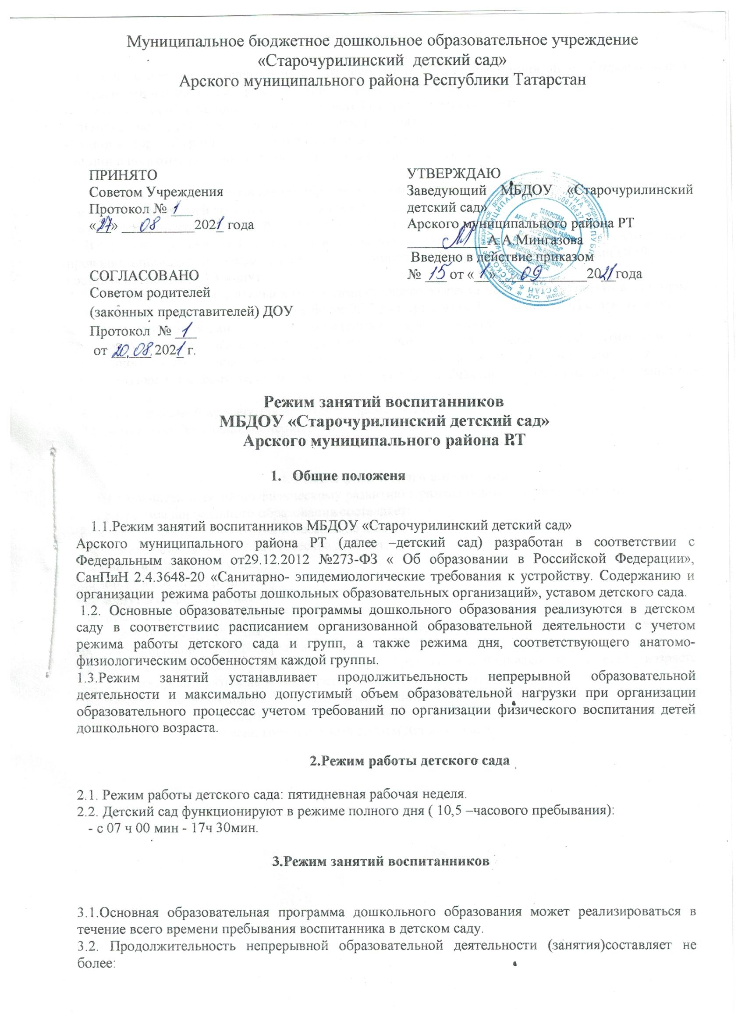

- 10 мин в первой младшей группы – от двух до трех лет, при организации образовательной деятельности в первую и вторую половину дня –по 8-10 мин;
- 15 мин во второй младшей группе – для детей от трех до четырех лет;
- 20 мин в средней группе – для детей от четырех до пяти лет;
-25 мин в старшей группе – для детей от пяти до шести лет;
-30 мин в подготовительной группе – для детей от шести до семи лет.

3.3.Максимально допустимый объем образовательной нагрузки в первой половине дня не более:
- в младшей и средней группах не превышает 30 и 40 минут соответственно;
-в старшей и подготовительной - 45 минут и 1,5 часа соответственно.
В середине времени, отведенного на непрерывную образовательную деятельность, воспитатели проводят динамические паузы (физкультурные минутки). Перерывы между периодами ООД составляют не менее 10 минут.
  - Образовательная деятельность с детьми старшего возраста может осуществляться во второй половине дня после дневного сна - не более 25-30 минут в день. В середине ООД статистического характера проводятся динамические паузы (физкультурные минутки).
3.5.Образовательную деятельность, требующую повышенной познавательной активности и умственного напряжения детей, следует организовывать в первую половину дня. Для профилактики утомления детей рекомендуется проводить физкультурные, музыкальные занятия, ритмику и т.д.
3.6.Образовательный процесс проводится во время учебного года.
3.7.В летний оздоровительный период ООД не проводится.

4. Режим физического воспитания
4.1. Длительность занятий по физическому развитию в рамках основной образовательной
программы дошкольного образования составляет:
- 8-10 минут для детей от 1 года 7 месяцев до 2 лет;
- 10-15 минут для детей от 2 лет 1 месяца до 3 лет;
- 15 минут в младшей группе;
- 20 минут в средней группе;
- 25 минут в старшей группе;
- 30 минут в подготовительной к школе группе.
4.2. С детьми 2-го и 3-го года жизни занятия по физическому развитию основной образовательной программы проводятся по подгруппам 2 раза в неделю.
4.3. Занятия по физическому развитию основной образовательной программы для детей в возрасте от 3 до 7 лет организуются не менее 3 раз в неделю, из них одно – на улице.
4.4. Объем двигательной активности воспитанников 5-7 лет в формах оздоровительно-воспитательной деятельности составляет 6-8 часов в неделю с учетом психофизиологических особенностей детей, времени года и режима работы детского сада.



